Отчет о проведении праздничных мероприятий,
посвященных празднованию
Международного женского дня 8 Марта
в МКОУ «Ортастальская СОш им.Р.А.Халикова»
(2018-2019 учебный год)

В соответствии с планом воспитательной работы школы и с целью развития творческих способностей обучающихся, с 05-07 марта 2019 года в школе проведены праздничные мероприятия, посвященные празднику весны, 8 Марта.
Вместе с весной к нам пришел прекрасный и замечательный праздник – Международный женский День 8 марта. 8 Марта - самый удивительный, самый нежный праздник весны! Этот день особенный, он согрет лучами солнца, женскими улыбками, украшен россыпью цветов, нежностью.
В преддверии праздника в нашей школе прошли праздничные мероприятия, посвященные женскому дню.
Открыли праздничный марафон 05.03. ученики начальных классов, которые подготовили празднично-развлекательную программу «Мы будем вечно прославлять». Проводили конкурсы, поздравляли собравшихся и гостей с праздником, подготовили разнообразные номера художественной самодеятельности. Танцы сменялись стихами, песни — конкурсами. Поздравления, песни, танцы, стихи звучали для учителей и учеников. 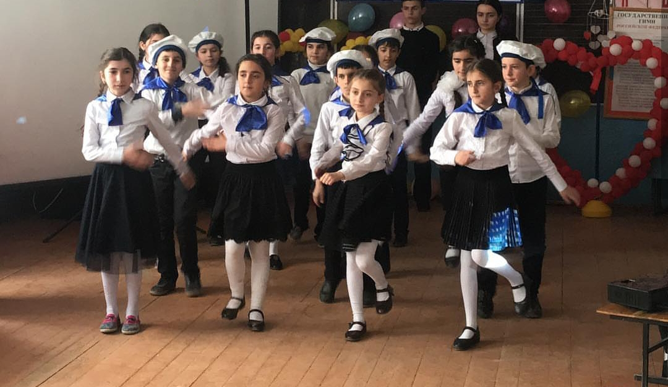
Эстафету подхватили ученики 5-9 классов. 06.03. в школе прошла конкурсная программа «А ну-ка девушки!»
В конкурсе приняли участие 5 девочек из 5-го класса и 5 девочек с 6-го класса. Программа состояла из нескольких этапов: «Визитная карточка», в которой каждая конкурсантка представляла себя. «Кулинарный», в котором каждой конкурсантке предстояло назвать как можно больше кулинарных слов на букву «П». Учитывалась грамотность и количество названных блюд; «Танцевальный – национальные танцы» и «Художественный», в которых девочки должны были продемонстрировать свои

танцевальные умения, а так же творческие способности рисования закрытыми глазами. 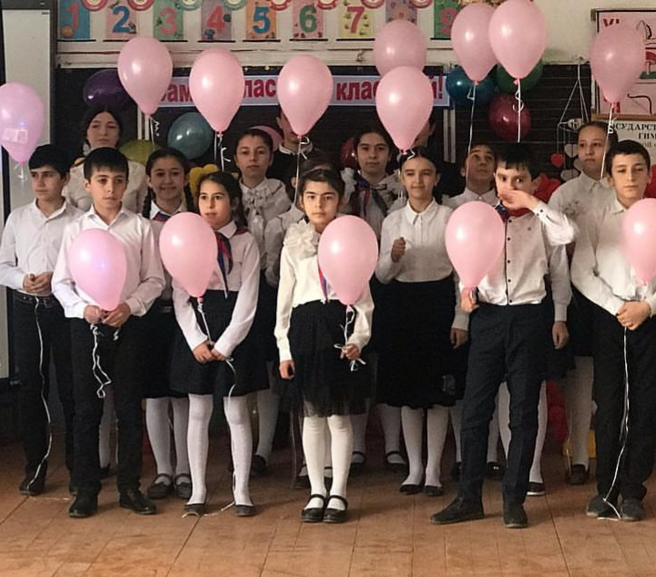

Свои таланты проявлять пришлось не только участницам команд, но и их одноклассникам, которые поддерживали своих девчонок, подбадривали их криками, помогали отгадывать сложные загадки, принимали участие в конкурсах
07.03. состоялся традиционный праздничный концерт. Вокальные номера и танцевальные композиции, национальные танцы, подготовленные классными руководителями и их подопечными, подарили всем присутствующим гостям много приятных и положительных эмоций. Концертная программа оставила на память о себе хорошее, солнечное, праздничное настроение!
Всем огромное спасибо за прекрасно организованное мероприятие.
8 Марта - один из самых любимых в нашей стране!

